Tema 3

Te paso el link de los archivos de google dock del tema 3, te he compartido también la carpeta.
Este es el link.

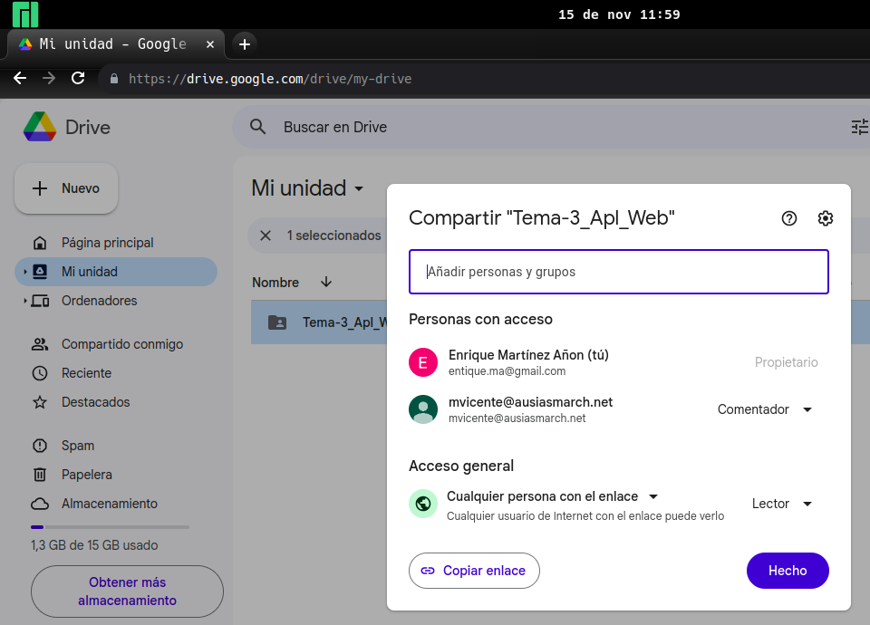

Publicarlo en internet: Este es el link de internet.
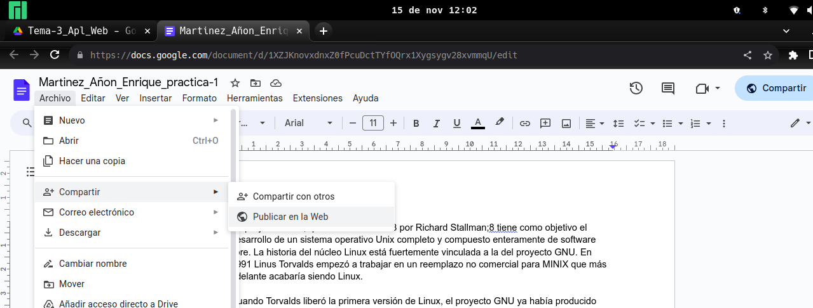

Publicar la hoja de calculo en internet: Este es el link.

